[Le riz au lait parfait (si vous l'aimez onctueux et crémeux)](http://dumieletdusel.canalblog.com/archives/2009/10/01/15196659.html)

Quoi de plus délicieux que ce dessert de l'enfance, nacré, soyeux, frais et d'une tendresse absolue ? Facile et basique le riz au lait ?  Pas tant que ça. Il peut être le pire : une chose pâteuse et insipide, ou le meilleur : une merveille d'onctuosité et de douceur.

Le meilleur, c'est lorsque les grains de riz sont tendres et fondants, mais qu'on les sent néanmoins sous la dent. C'est quand le lait est absorbé, mais pas totalement, pour qu'il enrobe chaque grain d'une crème épaisse et onctueuse. C'est quand il y a du goût : celui du riz, du lait, et éventuellement du parfum qu'on y met : vanille, zeste de citron ou d'orange, safran, caramel, ou même chocolat. Enfin, il ne faut pas que ce soit trop sucré, sous peine de devenir quelque chose d'écœurant et dont on se dégoûte vite. Je connais plein de gens qui sont écœurés par le riz au lait. (Ils n'ont jamais goûté le mien !)

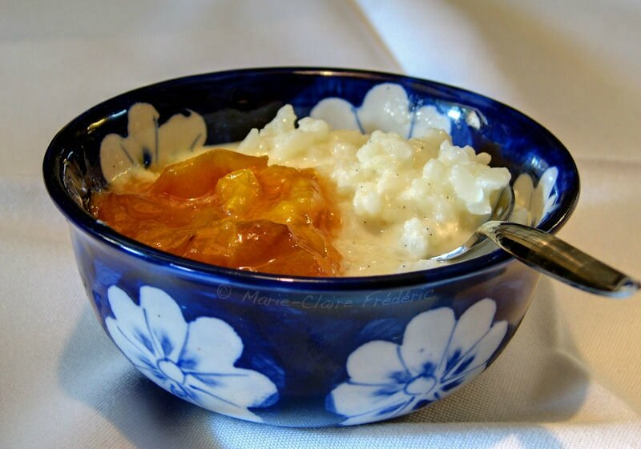

Servi seul, ou avec une compote de fruits frais, c'est un dessert parfait pour les petits et les grands, bien meilleur que les desserts industriels, mais là je rabâche.  
Voici ma manière de le préparer, vous allez voir, elle est un peu anticonformiste !

[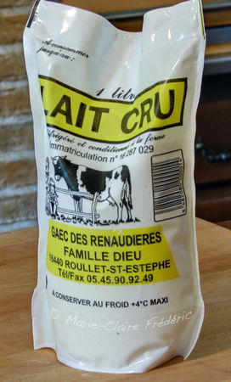](https://p7.storage.canalblog.com/72/10/432288/44337517.jpg)Pour 6/8 personnes :  
1 litre de lait entier  
1 gousse de vanille  
150 g de riz à grains ronds  
100 à 125 g de sucre (à titre indicatif. Sucrez selon votre goût)

Même pour une chose aussi simple, il faut choisir avec soin les ingrédients. Et alors ce sera aussi bon qu'un dessert de restaurant trois étoiles ! Regardez chers lecteurs, comme je vous gâte : pour ne pas rester sur cette mauvaise impression industrielle de mon[billet précédent](http://dumieletdusel.canalblog.com/archives/2009/09/28/15194181.html), je vous ai dégoté un véritable lait cru de ferme. C'est devenu très rare. Si vous en trouvez dans votre région, n'hésitez pas une seconde ! Vous verrez vos crèmes, vos purées, vos soupes, et aussi vos yaourts se transformer en véritables délices dont vous aviez oublié le goût.

Je le trouve au rayon frais des grandes surfaces. Il se garde au frigo 4-5 jours, voire une semaine, dans son emballage non entamé. On peut le faire bouillir si on a peur de consommer du lait cru, mais il ne se conservera pas plus longtemps et de plus ses propres microbes ne le défendront plus contre les vilaines bactéries qui pourraient se trouver dans un frigo mal nettoyé.

Je dois quand même vous mettre en garde, si vous n'avez jamais consommé de lait cru : il n'a pas le même goût que le lait UHT, cela peut dérouter si on ne s'y attend pas. C'est du VRAI lait.

Remarquez qu'avec un nom de famille pareil, il ne peut qu'être bon, ce lait !

[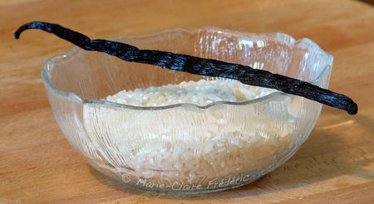](https://p4.storage.canalblog.com/42/83/432288/44338080.jpg)

Pour cette recette, il faut du riz à grains ronds, c'est le moins cher, le riz de base. Celui de Camargue est très bon, et on peut aussi choisir du riz à risotto, mais ne vous embêtez pas si vous n'en trouvez pas, le plus simple sera quand même très bien.

Chose importante : oubliez tout ce qu'on vous dit dans toutes ou presque toutes les recettes de riz au lait :  
— Ne rincez pas le riz.  
— Ne lui donnez pas une ébullition préalable dans l'eau bouillante.  
Le riz doit garder tout son amidon, c'est ainsi que le résultat sera onctueux à souhait.

Vous remarquerez aussi, si vous avez l'habitude de faire du riz au lait, la faible proportion de riz par rapport à la quantité de lait. D'habitude, on nous dit qu'il faut 200 ou 250 grammes de riz par litre. Eh bien non, 150 g sont amplement suffisants ! La différence est que la cuisson sera plus longue, et le résultat incomparablement plus moelleux.

Donc, revenons à la recette. Je verse le lait dans une casserole, j'ajoute la gousse de vanille fendue dans la longueur et je porte à ébullition. Je surveille, car à partir des premiers frémissements, le lait a vite fait de déborder !

Dès que cela bout, je verse en pluie le riz pas rincé ni passé à l'eau bouillante. Je mélange et j'attends la reprise de l'ébullition. Alors je mets la casserole sur un feu plus doux, il faut que cela bouille tout doucement, des touts petits bloup-bloups. Je couvre avec le couvercle, mais pas complètement, j'intercale une cuillère en bois : sinon, ça déborde, et le lait brûlé sur la plaque électrique : ouille le nettoyage !

[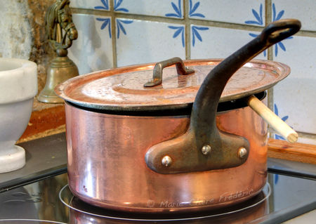](https://p8.storage.canalblog.com/87/86/432288/44339365.jpg)

Ce qui est bien avec la casserole en cuivre étamé, c'est que le lait n'attache pas !

Je laisse cuire ainsi tout doucement pendant 40 minutes (et non pas 20 minutes comme dans les recettes de riz au lait habituelles). De temps en temps, je remue, mais je ne suis pas constamment dessus, une fois toutes les 10 minutes suffit. Au bout de 40 minutes, les grains de riz ont gonflé et ont absorbé le lait, mais pas encore complètement. Ils baignent dans un liquide épaissi, onctueux, nacré.

C'est seulement alors que j'ajoute le sucre. Oui, vous avez remarqué qu'on ne met pas le sucre au début, décidément je fais tout à l'envers par rapport aux recettes !  C'est parce que le sucre empêche la bonne cuisson du riz. Le riz absorbe mieux le lait sans le sucre.

Donc je mets le sucre à la fin de la cuisson, et ensuite je transvase mon riz au lait dans une jatte, en y laissant la gousse de vanille. Je couvre d'un film au contact de la surface, et je laisse refroidir d'abord à température ambiante puis au frigidaire.

[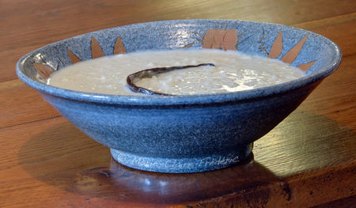](http://p9.storage.canalblog.com/95/82/432288/44340510.jpg)

Ensuite, je le sers nature, ou avec une compote de fruits : mirabelles (photo plus haut) ou cerises (ci-dessous). Accompagné avec des abricots au sirop, c'est aussi un grand classique.

[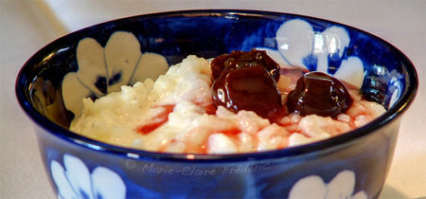](https://p5.storage.canalblog.com/59/27/432288/44341083.jpg)

On peut aussi en faire des verrines, en alternant des couches de riz et de fruits, le servir avec des biscuits secs, une sauce au chocolat, du caramel liquide, ou un coulis de fruits.

Si vous voulez un riz plus ferme, qui puisse être moulé puis démoulé en se tenant bien, il suffit de le laisser cuire un peu plus longtemps, jusqu'à ce que tout le lait soit absorbé : environ 50 minutes. Surveillez à la fin, que cela ne brûle pas dans le fond ! Mettez-le ensuite dans un ou plusieurs moules caramélisés, ou chemisés de film alimentaire, et quand ce sera bien froid, cela se démoulera sans problème.

[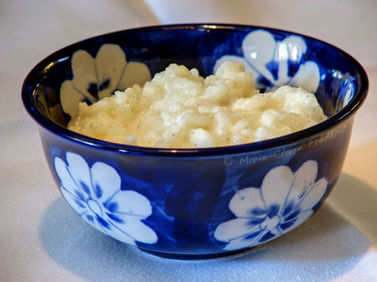](https://p1.storage.canalblog.com/26/16/432288/44340878.jpg)

Les variantes sont multiples, en voici quelques-unes à expérimenter :

La parfumée :  
On peut remplacer la vanille par du zeste d'agrume, du safran, de la cannelle. Le mettre dans un moule caramélisé et ajouter des raisins secs ou des dés d'abricots trempés dans du rhum ou du jus d'orange. Ou encore mettre des fruits confits.

La gourmande :  
On le rend encore plus gourmand en fouettant 4 jaunes d'œufs avec le sucre jusqu'à ce qu'ils blanchissent, ensuite on incorpore le tout dans le riz chaud et hors du feu. La chaleur résiduelle va suffire à cuire les œufs, et votre riz aura un goût de crème anglaise.

La chocolatée :  
À la fin de la cuisson, on incorpore seulement 75 grammes de sucre et on ajoute 100 grammes de chocolat noir râpé, là c'est un bonheur absolu...